**蓝牙模块使用方法简析**

**1.简述**

本质上，蓝牙模块是与手机相连接收信息，再通过串口通信的方式返回到单片机中，因此其通信格式与串口通信的常用格式相同：8位数据位，None校验位，1位停止位。

**2.初始化与调试环境**

这一环节需要将蓝牙模块连接到USB-TTL模块上，连接方式如下：（前为蓝牙，后为TTL）

VCC-VCC GND-GND TXD-RX RXD-TX

接下来，需要对蓝牙做出AT指令的初始化，而常用的蓝牙模块HC05与HC06的初始化指令不一样，故将其分开叙述。

（关于AT指令的使用方法：蓝牙连接好TTL以后直接通过串口助手发送即可，设置见下图）

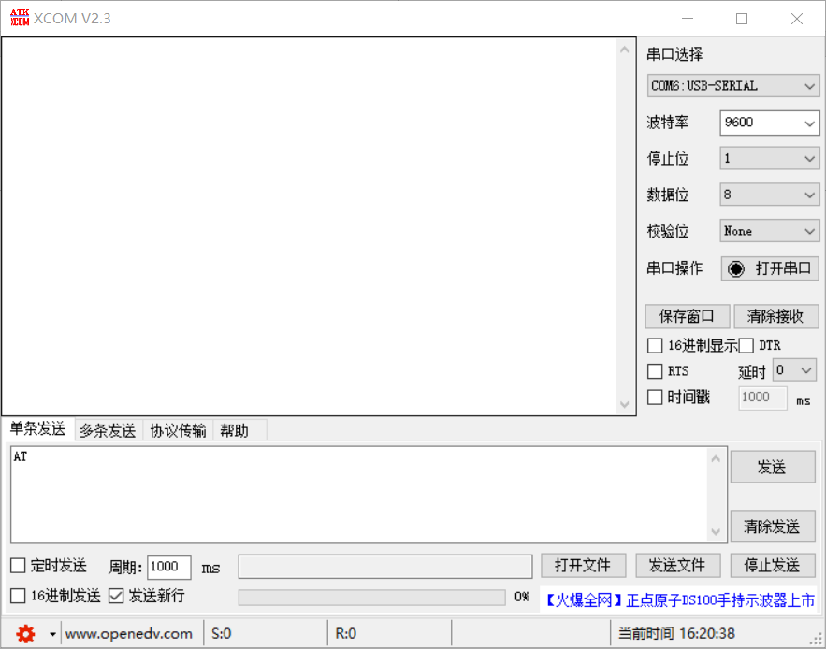

HC05：串口助手勾选发送新行

该模块的默认初始波特率为9600或38400，两个都试一下，哪个能返回用哪个

1.输入AT,此时蓝牙应返回OK，则说明经测试后通信情况正常

2.输入AT+UART=115200,0,0 （注意这俩是英文的逗号），将串口波特率改为115200

执行完以后将串口助手的波特率改为115200，最好把TTL拔了再插一次

3.输入AT+NAME=_________，下划线处填自己想设置的蓝牙名字

4.输入AT+PSWD=_________，下划线处填连接密码，为四位数字

HC06：串口助手不勾选发送新行

该模块的默认初始波特率为9600或38400，两个都试一下，哪个能返回用哪个

1.输入AT,此时蓝牙应返回OK，则说明经测试后通信情况正常

2.输入AT+BAUD8，将串口波特率改为115200

执行完以后将串口助手的波特率改为115200，最好把TTL拔了再插一次

3.输入AT+NAME_________，下划线处填自己想设置的蓝牙名字

4.输入AT+PIN_________，下划线处填连接密码，为四位数字

若模块返回ERROR(0)，说明指令错误，换一边试！

完成AT设置以后联系我，我根据是05还是06修改c程序的蓝牙库函数！

**3.部分c语言代码解析（参考，到时候会改）红字的要注意**

int main(void)

{

u8 reclen=0;

delay_init();

NVIC_PriorityGroupConfig(NVIC_PriorityGroup_2);

uart_init(115200);

LCD_Init();

usmart_dev.init(72);

//以上为常规初始化

POINT_COLOR=RED;

LCD_ShowString(30,50,200,16,16,"HC05 BLUETOOTH COM TEST"); delay_ms(1000);

//LCD屏幕设置为红字且显示字样

¨

while(HC05_Init())

{

LCD_ShowString(30,90,200,16,16,"ATK-HC05 Error!");

delay_ms(500);

LCD_ShowString(30,90,200,16,16,"Please Check!!!");

delay_ms(100);

}

//若初始化失败则一直显示ERROR

请务必保证c程序开始初始化执行时蓝牙未连接手机，待初始化完成后再连接！通常初始化需要2-3s

USART3_RX_STA=0;

HC05_Set_Cmd("AT+ROLE=0"); //将蓝牙设置为接收端

HC05_Set_Cmd("AT+RESET"); //¸复位蓝牙，防止故障

delay_ms(200);

//主循环体

while(1)

{ //STA为数据接收的标志变量，不用管

if(USART3_RX_STA&0X8000) //8000为接收到数据的标志

{

LCD_Fill(30,200,240,320,WHITE); //LCD颜色设置为白色

reclen=USART3_RX_STA&0X7FFF; //7FFF为数据接收结束标志

USART3_RX_BUF[reclen]=0; //赋给最后一位结束位0

LCD_ShowString(30,200,209,119,16,USART3_RX_BUF); //LCD屏显示数字

USART3_RX_STA=0; //标志变量复位

printf("%s",USART3_RX_BUF); //串口输出接收的字符串，可通过串口助手看

}

}

}

//USART3_RX_BUF是用来接收蓝牙数据的变量